Проектная работа
«Числа повсюду»

Выполнила: Денисова Матрёна
МАДОУ д/с№25
подг.гр №11

г. Нефтекамск, 2016г.
Здравствуйте! Меня зовут Матрёна Денисова! Я воспитанница детского сада № 25 г. Нефтекамска.
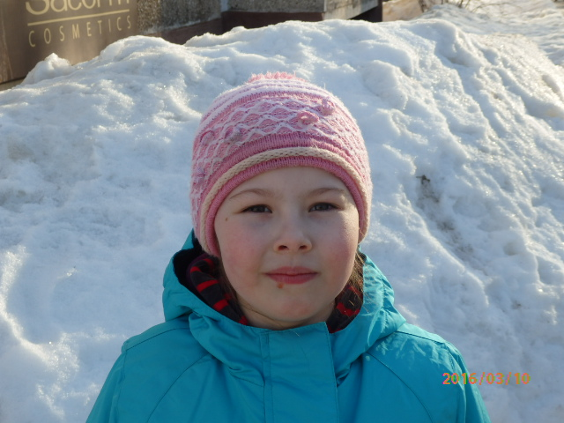
Я представляю исследовательский проект: «Числа везде и всюду!»
С чего все началось…

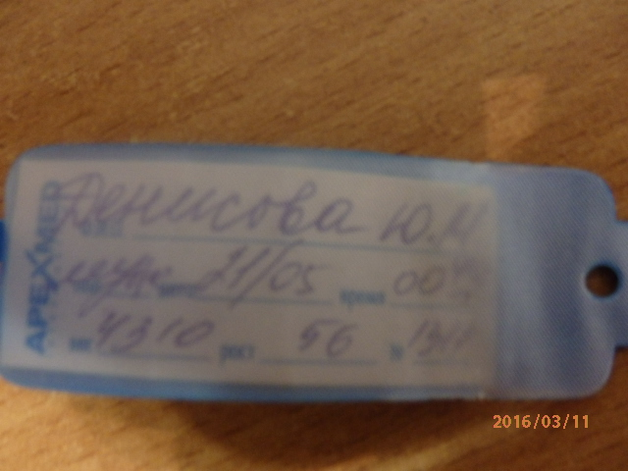
У себя дома я нашла маленький браслет, на котором была написана мамина фамилия и какие-то числа… Тогда я узнала, что это метрика, на которой указаны дата, рост и вес моего младшего братика при рождении. Мне стало интересно, для чего нужны все эти числа, где их встретить ещё? Мы с мамой решили провести свое исследование.
Цель проекта: узнать, для чего нужны числа в нашей жизни числа.
Задачи:
1. Уточнить в литературе, что такое числа, и где они встречаются.
2. Провести исследование, где встречаются числа в нашем городе и что они обозначают.
Гипотеза: мы предполагаем, что числа играют большую роль в нашей жизни и без них нельзя обойтись.
Методы работы:
1.Мы нашли в литературе и изучили, что такое числа и где их можно встретить.
2.Мы провели исследование 10.03.2016г., и выяснили, где встречаются числа и для чего они нужны в нашем мире.
Итак, наше приключение началось!!!
Вечером мы отправились на танцы в Филармонию и решили понаблюдать по дороге. Я сразу увидела числа на своем подъезде.

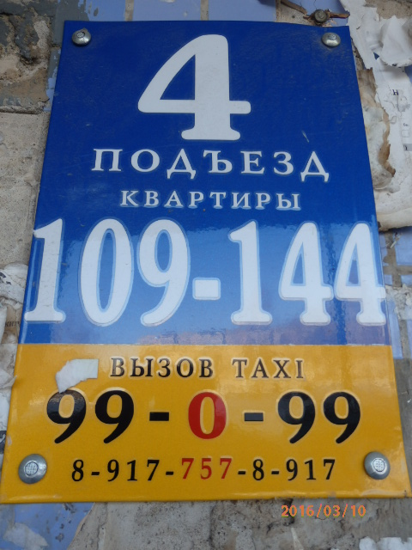

А затем и на нашем доме…
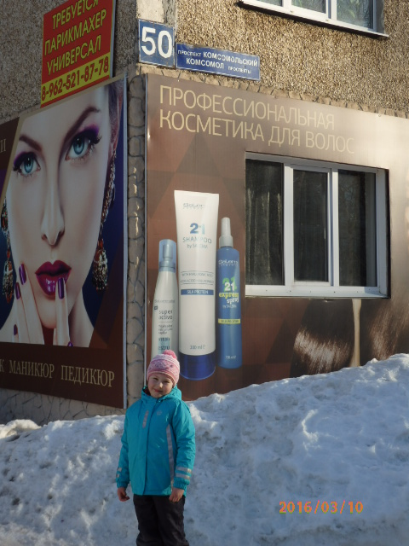
На остановке тоже были числа…- номера телефона в рекламе
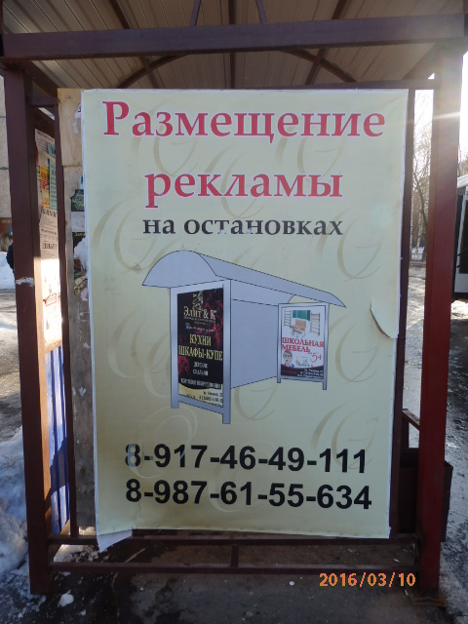
По пути мы увидели числа на дверях магазина – время работы и адрес магазина.
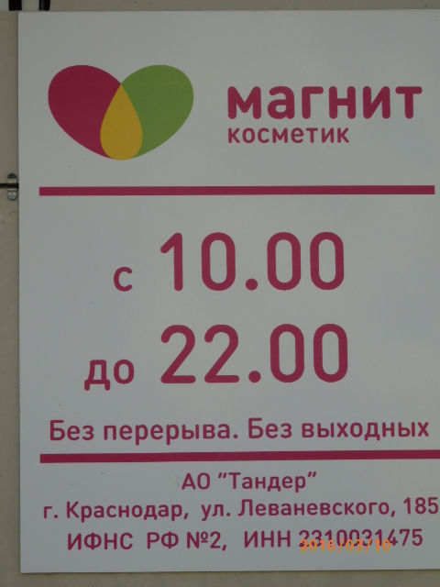
В названиях магазинов нашего города, тоже оказалась связь с числами
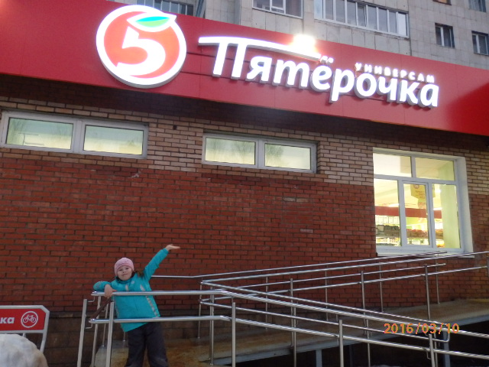

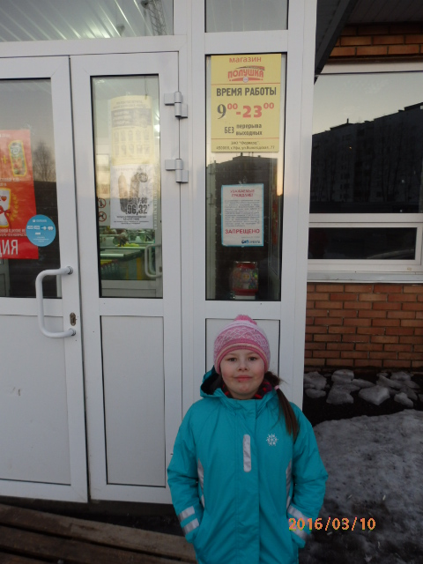
Полушка, так называлась мелкая монета на Руси.
Мое внимание привлекла бегущая строка на Телеграфе, где тоже были числа
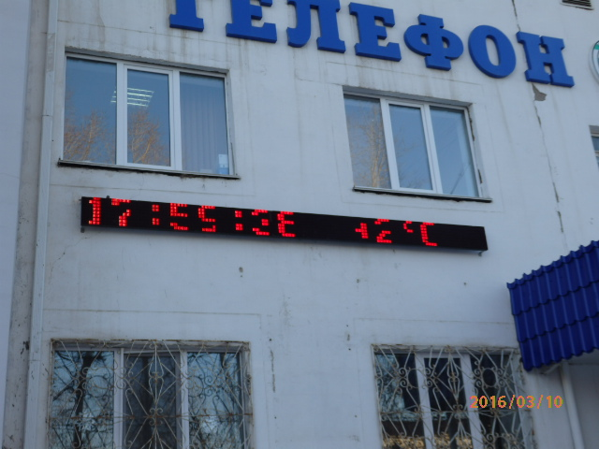
И внутри, кабинки для переговоров тоже пронумерованы.
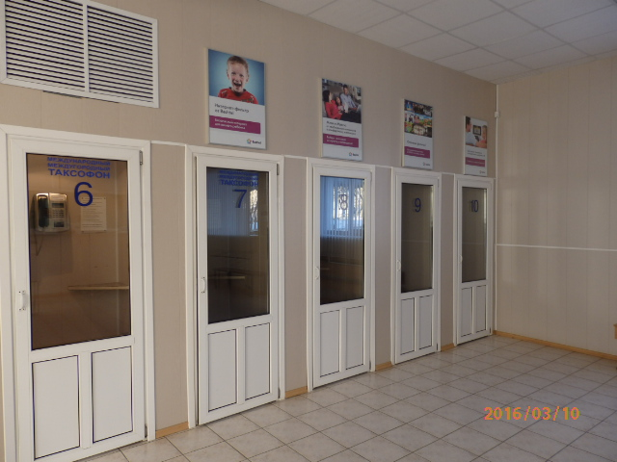
На почте были ящики с цифрами – это абонентские ящики, а в подъезде у нас ящики для писем, тоже с числами!
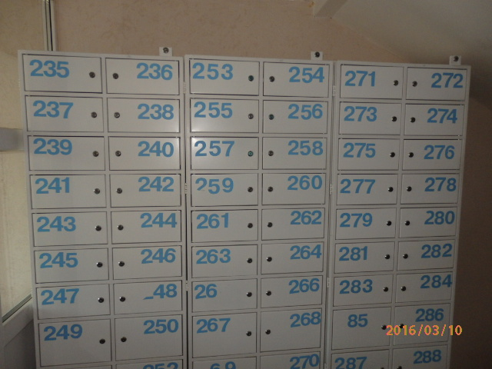

Возле Филармонии мы увидели афишу, где тоже были числа
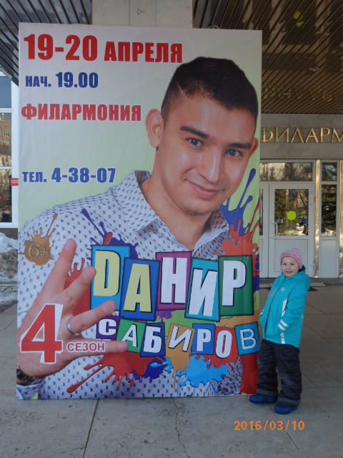
В Филармонии нас встретил пустой гардероб, и там числа…
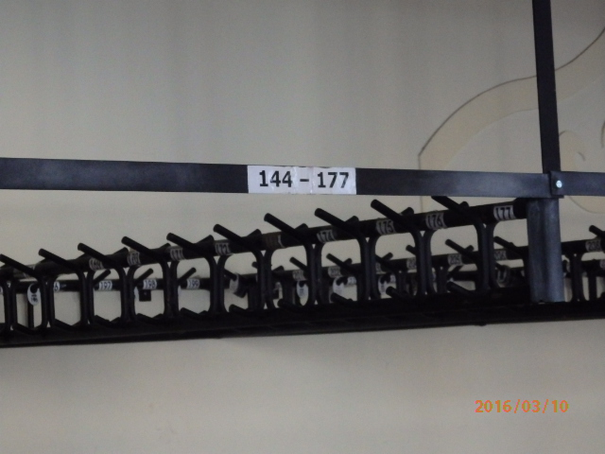
И, конечно же, расписание моих занятий
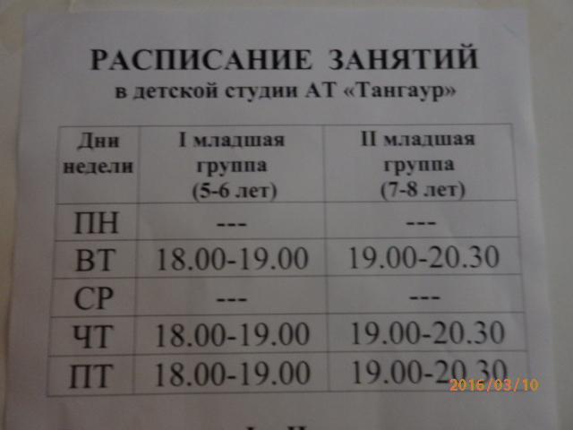
Думала, хоть на танцах отдохну от этих чисел, но не тут-то было…, Раз, два, три, четыре! Первая позиция! Улыбаемся!
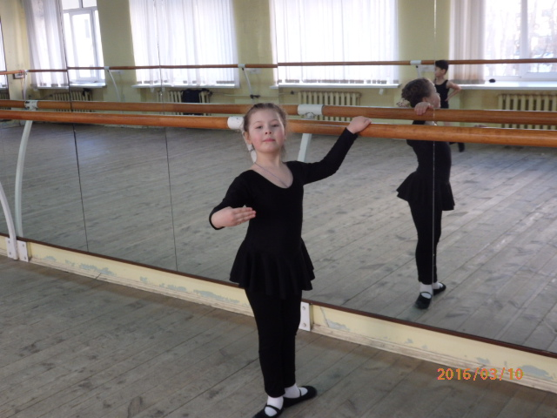

После занятий, мы решили прогуляться и увидели интересный дом – целых два адреса на нём!
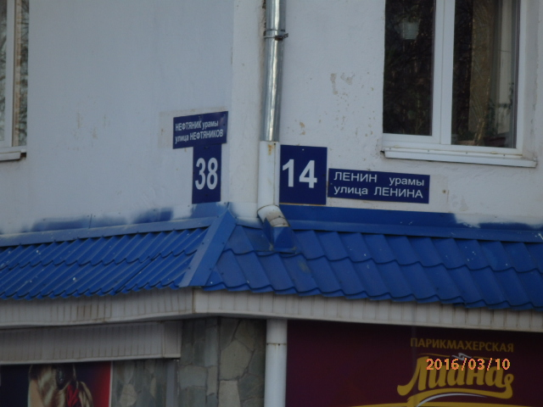
И таксофон рядом с ним, и тоже числа!!!
Бабуля, Алло!!
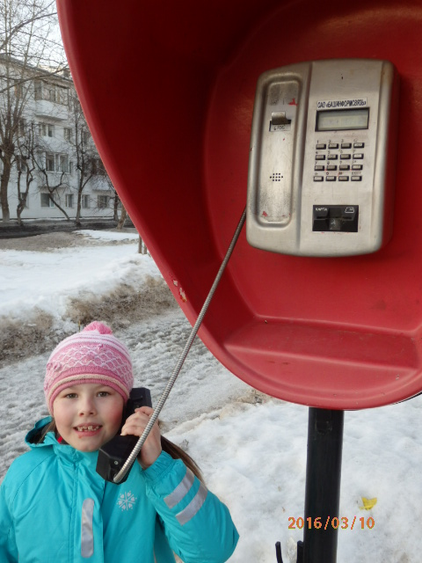

В магазине Шторы нас тоже ждал сюрприз – метр, которым измеряют ткани. Мне он почти по пояс!
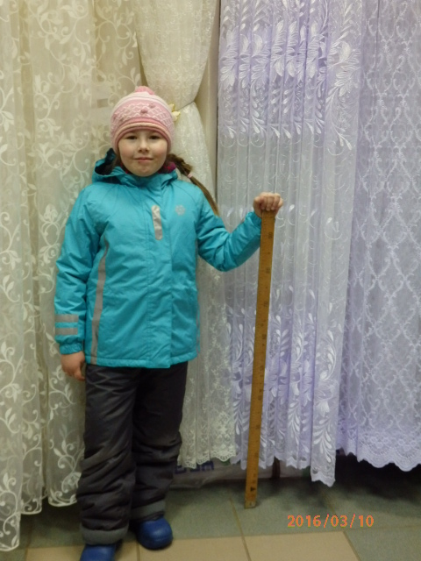

Кинотеатр тоже приятно удивил.
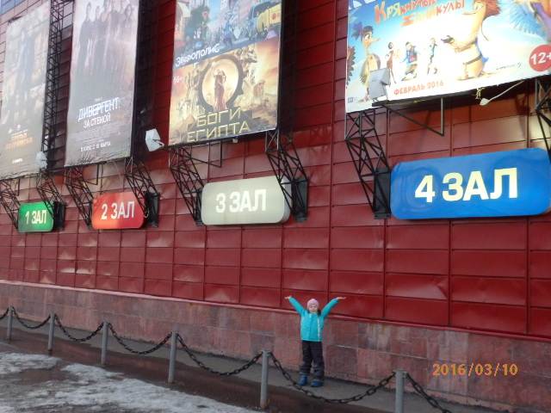
И расписание, как в школе.
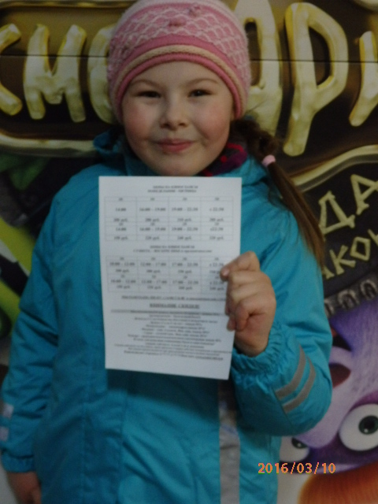
Здесь ещё и рост можно померить, мой рост 125 см! Я ростом с этого парня!!!
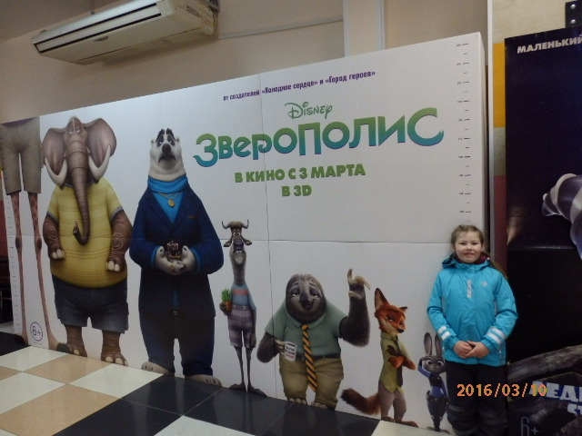
Мимо бара решили пробежать, но и там числа – цены на попкорн и колу!
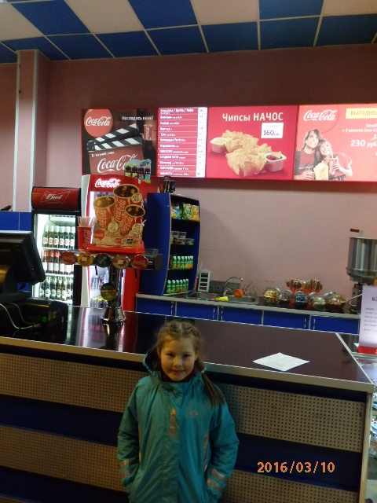
А ещё мы подумали, что в аптеке уж точно кладезь чисел, и оказались правы!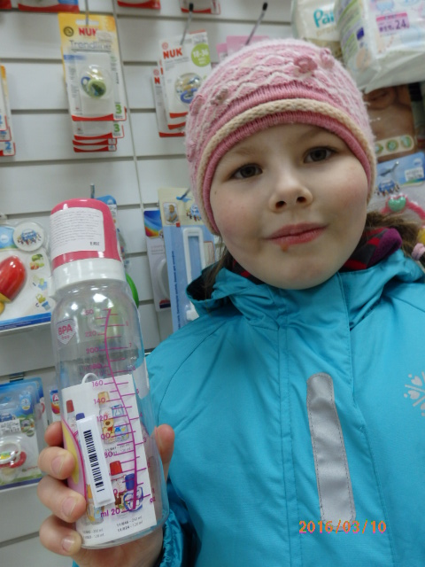

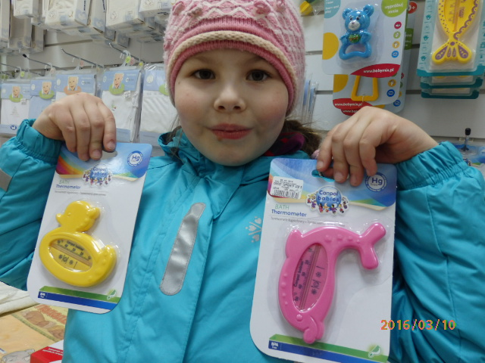

На обуви тоже есть числа!
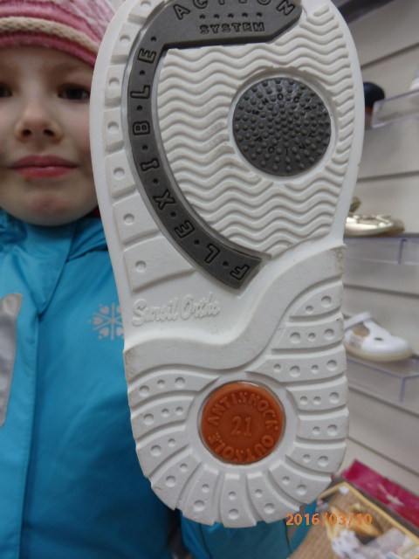
Теперь понятно, почему мама разную кашу малышу покупала – по возрасту!
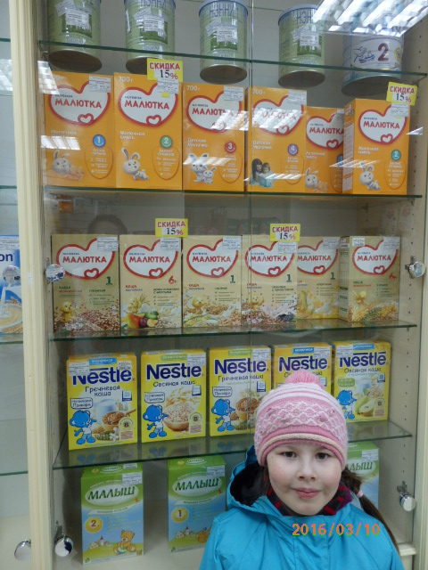
Оказывается и на очках есть числа
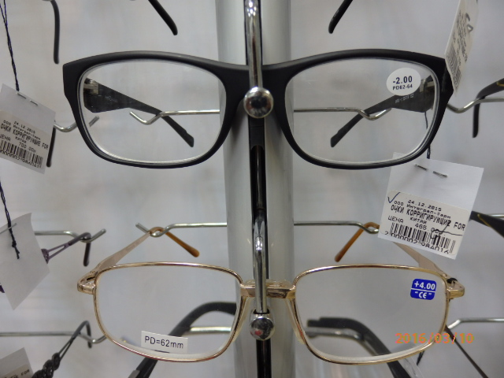
Теперь я знаю, какие очки носит мама
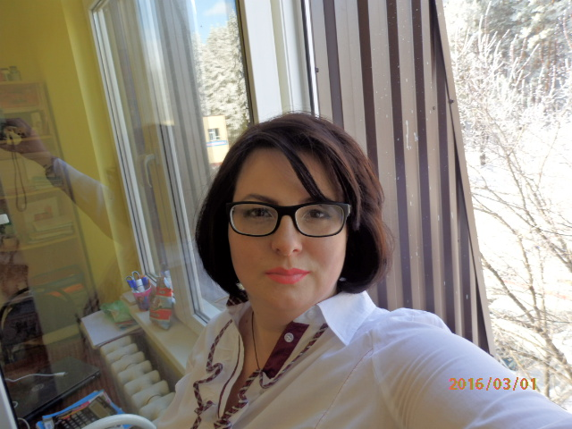

Удивительные приборы, которые спасают жизнь
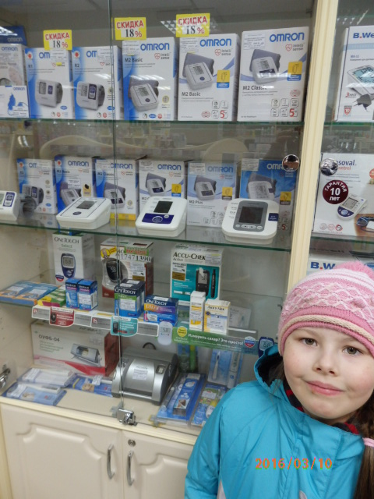
А теперь измерим мое давление. У меня все в порядке!
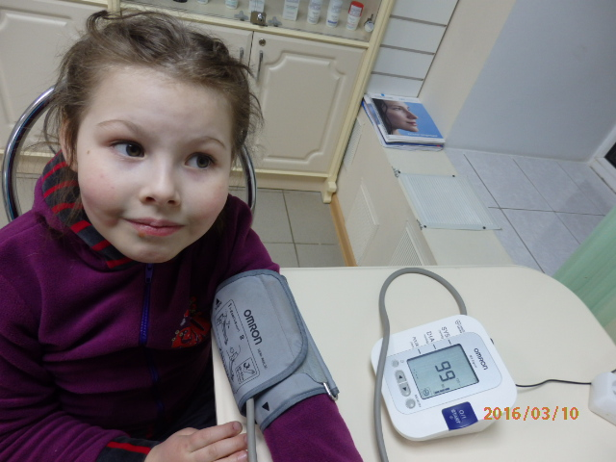
И узнаем мой вес.
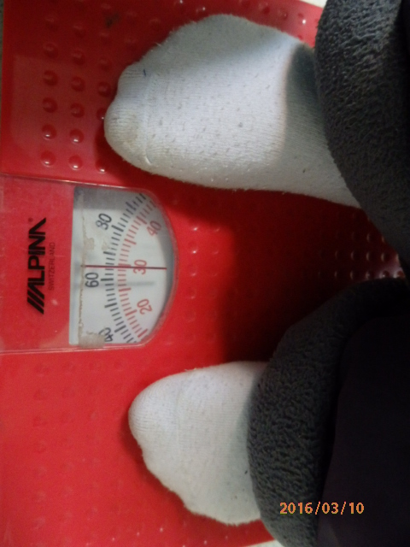
Сколько??? 60 кг???
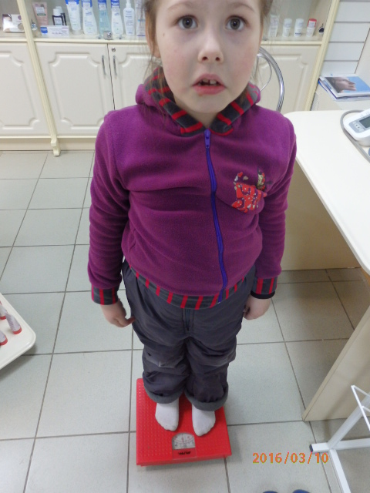
Слава Богу, 30!!!
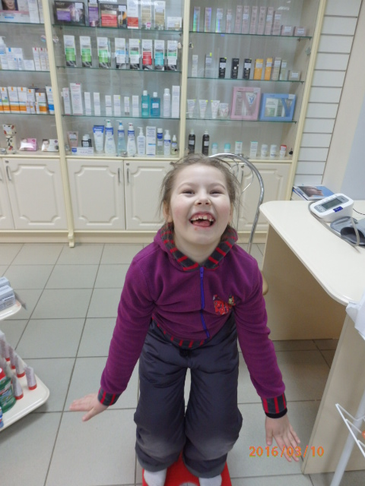
Наши исследовательские приключения на сегодня закончились.
Я узнала, что вся наша жизнь связана с числами. Числа помогают нам в повседневной жизни находить нужный адрес, оценивать товары, измерять те или иные вещи, определять состояние здоровья, и даже танцевать!
И без них все было бы запутанно и неясно.
Таким образом, наша гипотеза полностью подтвердилась!
А впереди у меня интересная и полная удивительных открытий жизнь!
И я узнаю ещё очень много про числа и их применение в современном мире!!!

